**Гузняк Ева Самусева (Huzniakowna Ewa)**

26 декабря 1794 г – крещение дочери Евы (НИАБ 136-13-894, лист 23об, №62/1794-р (ориг)), (РГИА 823-2-18, лист 251об,№43/1794-р (коп)), (РГИА 823-2-18, лист 252,№9/1795-р (коп)).

**НИАБ 136-13-894:** Лист 23об. **Метрическая запись №62/1794-р (ориг).**



Дедиловичская Покровская церковь. 26 декабря 1794 года. Метрическая запись о крещении.

Huzniakowna Ewa – дочь родителей с деревни Отруб.

Huzniak Samuś – отец.

Huzniakowa Małanija – мать.

Kurnesz Chwiedor - кум.

Sielicka Anna - кума.

Jazgunowicz Antoni – ксёндз.

**РГИА 823-2-18:** Лист 251об. **Метрическая запись №43/1794-р (коп).**

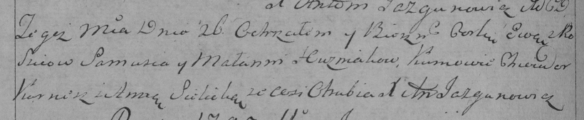

Дедиловичская Покровская церковь. 26 декабря 1794 года. Метрическая запись о крещении.

Huzniakowna Ewa – дочь родителей с деревни Отруб.

Huzniak Samuś – отец.

Huznakowa Małannia – мать.

Kurnesz Chwiedor – кум.

Sielicka Anna – кума.

Jazgunowicz Antoni – ксёндз.

**РГИА 823-2-18:** Лист 252. **Метрическая запись №9/1795-р (коп).**

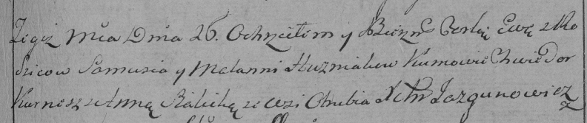

Дедиловичская Покровская церковь. 26 апреля 1795 года. Метрическая запись о крещении.

Huzniakowna Ewa – дочь родителей с деревни Отруб.

Huzniak Samuś – отец.

Huzniakowa Mełania – мать.

Kurnesz Chwiedor – кум.

Sialicka Anna – кума.

Jazgunowicz Antoni – ксёндз.